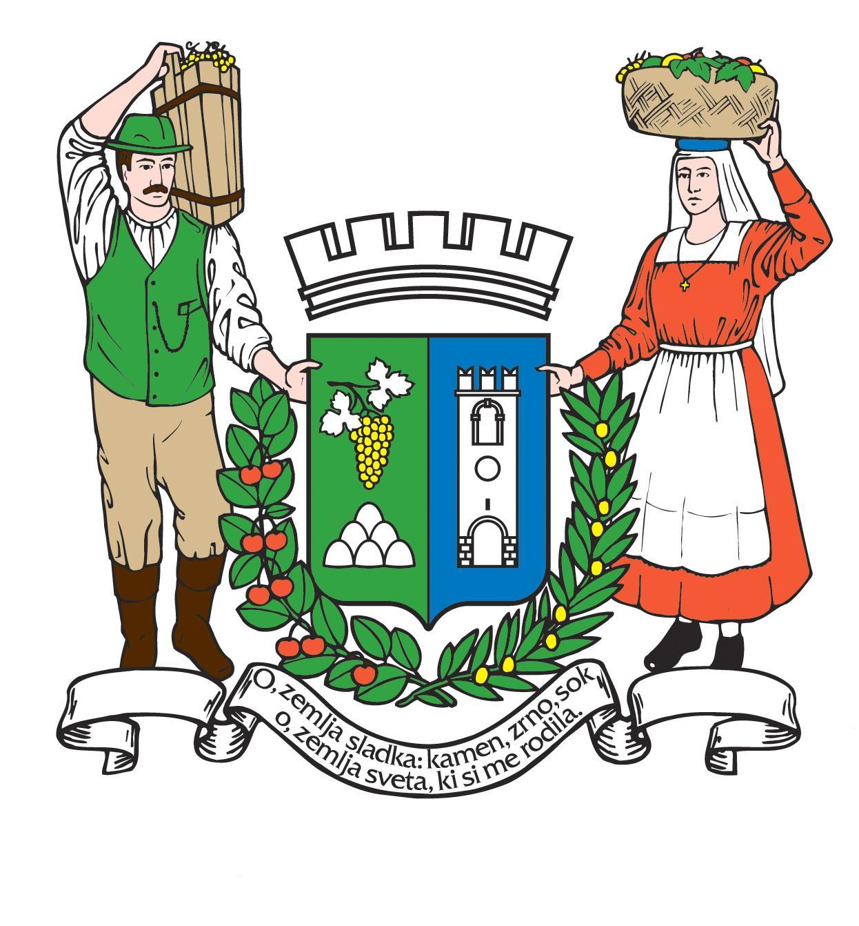

OBČINA BRDA
Trg 25. maja 2, 5212 Dobrovo v Brdih, tel.: +386 (0)5 335 10 30, fax: +386 (0)5 335 10 39, e-pošta: info@obcina-brda.si

Številka: 0322/2012-OS.13
Datum: 10.4.2012

ZADEVA: GRADIVO – 13. REDNA SEJA

Spoštovani!

Obveščamo Vas, da ste prejeli celotno gradivo o 13. Redni seji na Vaš občinski elektronski naslov.

Za vsa dodatna vprašanja in pojasnila smo Vam na razpolago.

Lep pozdrav!

Direktor občinske uprave
Andrej Markočič

Priloga:
- Vabilo 13. redna seja

